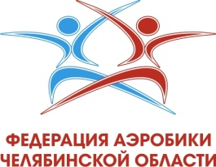 | Приложение № 2  Открытый детский городской турнир «АэробикДжем 2022»  г. Челябинск 28-29.05.2022 года
ЗАЯВКА
ГОРОД: | ФЕДЕРАЛЬНЫЙ ОКРУГ: | ДИСЦИПЛИНА: спортивная аэробика

ТРЕНЕР, ФИО (полностью):
КОНТАКТНЫЕ ТЕЛЕФОНЫ: дом: моб: раб: факс: e-mail:
адрес, индекс:
паспортные данные:
дата рождения (чч.мм.гг):

НАЗВАНИЕ КОМАНДИРУЮЩЕЙ
ОРГАНИЗАЦИИ

№ | Ф.И.О. (полностью)  участника группы | Дата рождения  (чч.мм.гг) | Спортивный разряд | Возрастная категория | Вид программы | Виза врача
1
2
3
4
5
6

К участию в соревнованиях допускается ___ спортсменов ______________/________________________/
М. П.
«____» ________________ 2022 г.

Руководитель командирующей организации
М.П.
«____» ________________ 2022 г.

Внимание! В графе «Вид программы» указывать Соло, Дуэт, Трио. Если спортсмен участвует в нескольких видах программы, либо тренер заявляет несколько пар или трио, просим обозначать «Дуэт1», «Дуэт2», «Трио1», «Трио2» и т.п.

